Ik wil een project delen

1. Naam project / activiteit:

2. Datum van de activiteit:

3. Organisatie (Kamernaam):

4. Om wat voor een soort project gaat het? (laat de opties die van toepassing zijn staan)
- Impact project
- Training
- Een (inter)nationaal evenement of sociale, fun of netwerkactiviteit

5. Doelgroep van deze activiteit is: (laat de opties die van toepassing zijn staan)
- JCI-leden
- Young professionals (potentials)
- Ouderen
- Werkzoekenden
- Jongeren & Kinderen
- Asielzoekers / Statushouders
- Anders > (vul aan)

6. Bij welke SDG(‘s) sluit het project aan? Zet hieronder de nummers van de betreffende doelen of vul ‘geen’ in, wanneer je het idee hebt dat het project niet aansluit bij de SDG’s.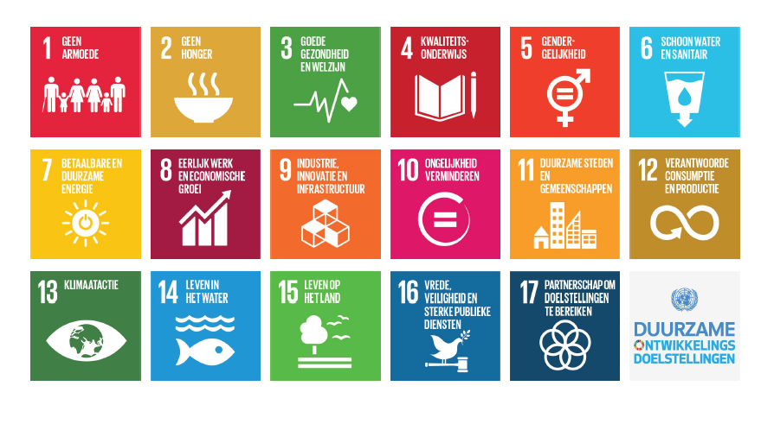

7. Wat is de omvang van het project? (laat de opties die van toepassing zijn staan)
- Activiteit/project georganiseerd door een Kamer met lokale impact
- Activiteit/project georganiseerd door een of meerdere Kamers met regionaal bereik
- Landelijke activiteit/project (bijv NC of CvA)
- Internationale activiteit/project (bijv EC, WC of Global Partnership Summit)

8. Korte omschrijving van het project:

9. Wat was de impact van het project:

10a. Was er bij dit project sprake van een partnership? (laat de optie die van toepassing is staan)
- Ja, eenmalige samenwerking
- Ja, vaste partner van onze Kamer
- Nee

10b. Zo ja, met welke organisatie(s) werkten jullie samen?

10c. Zo ja, Graag logo(‘s) van de partner(s) meesturen (Vergeet niet als bijlage deze logo’s toe te voegen)

10d. Zo ja, Geef een korte omschrijving van de samenwerking:
Beschrijf kort (max. 75 woorden) waarom je bent gaan samenwerking met deze partner(s) en hoe het heeft bijgedragen aan het succes van het project.

11. Wat hebben jullie van dit project geleerd?
Dit antwoord is alleen zichtbaar voor leden van JCI Nederland en kan hen helpen en inspireren bij het organiseren van een vergelijkbaar project. Wees hier dus heel eerlijk, juist ook over de dingen die niet in een keer goed gingen.

12. Welke resultaten heb je behaald met het project?
Vat het resultaat van het project samen in drie tot vijf bullets (van een zin). Dit resultaat kan gaan over de impact van het project, maar ook over wat jullie er als organisatie/Kamer aan hebben gehad.
1.
2.
3.
4.
5.

13. Voeg links naar nieuwsberichten, Youtube filmpje of foto pagina (bijv. Op facebook of op de Kamerwebsite) toe
1.
2.
3.

14. Wat is jouw naam? En op welk e-mailadres kunnen wij jou bereiken?

15a. Heb je nog adviezen, tips of andere handige informatie voor Kamers die een vergelijkbaar project willen organiseren?
Zo ja, zou je die hieronder willen meegeven, dit is uiteraard alleen zichtbaar voor leden van JCI Nederland?

15b. Indien jullie een projectplan of andere documenten hebben - en willen delen - voor dit project stuur dit dan mee in de bijlage.
Hiermee kun je andere Kamers inspireren om een vergelijkbaar project op te pakken. Tevens kun je elkaar zo helpen door aanwezige kennis te delen.

16. Beeld zegt meer dan woorden. Daarom ontvangen we graag een aantal mooie foto’s van jullie project. Graag minimaal drie - het liefst liggende - beelden van een redelijke kwaliteit meesturen als bijlage.

17. Wil je verder nog iets kwijt?

18. In principe dingen volledig ingevulde projectformulieren gelijk mee voor de titel Project van de Maand (indien ze uiteraard in de afgelopen maand hebben plaatsgevonden), indien je dit niet wilt geef dat dan hieronder aan.

